Тема Логарифмічна функція, її графік і властивості.
Мета заняття: Ознайомити студентів з логарифмічною функцією, її властивостями і графіком.
І. Перевірка домашнього завдання.
Фронтальне опитування студентів щодо виконання вправ № 24 (2), 27, 28, 31 (3).
II. Самостійна робота.

Варіант 1
1. Обчисліть: $4^{2−{\text{log}}_{2}3}$. (2 бали)
2. Розв'яжіть рівняння log_{х} 4 = $\frac{1}{3}$. (2 бали)
3. Обчисліть log₄ log₉ 81. (2 бали)
4. Знайдіть х, якщо lg x = $\frac{1}{2}$lg 9 – $\frac{2}{3}$lg 8. (3 бали)
5. Розв'яжіть рівняння х² +$2^{{\text{log}}_{2}x}$ = 12. (3 бали)
Варіант 2
1. Обчисліть: ${\text{25}}^{1+{\text{log}}_{5}3}$. (2 бали)
2. Розв'яжіть рівняння log_{x} 9 = $\frac{2}{3}$. (2 бали)
3. Обчисліть log₉ log₄ 64. (2 бали)
4. Знайдіть х, якщо lg_{x} = $\frac{1}{2}$lg 25 – $\frac{2}{3}$lg 9. (3 бали)
5. Розв'яжіть рівняння х² + $3^{{\text{log}}_{3}x}$ = 20. (3 бали)
III. Засвоєння властивостей логарифмічної функції та її графіка.
!Функція виду у = log_{a} x, де а — задане число, а > 0, а ≠ 1 називається логарифмічною функцією.
Логарифмічна функція має такі властивості:
- Область визначення функції — множина всіх додатних чисел. Ця властивість випливає із означення логарифма, оскільки вираз log_{a} х має смисл тільки при х > 0.
- Область значень логарифмічної функції — множина R усіх дійсних чисел. Ця властивість випливає з того, що для будь-якого дійсного числа b є таке додатне число х, що log_{a} x = b, тобто рівняння log_{a} x = b має єдиний корінь. Такий корінь існує і дорівнює х = а^{b}, оскільки log_{a} а^{b} = b.
- Логарифмічна функція на всій області визначення зростає (при а > 1) або спадає (при 0 < а < 1). Нехай а > 1. Доведемо, що якщо x₂ > х₁ > 0, то
log_{a} х₂ > log_{a} x₁. Користуючись основною логарифмічною тотожністю, умовою x₂ > х₁, можна записати $a^{{\text{log}}_{a}x_{2}}>a^{{\text{log}}_{a}x_{1}}$. З останньої нерівності за властивістю степеня з основою а > 1 маємо, що log_{a} х₂ > log_{a} x₁.
Нехай 0 < а < 1. Доведемо, що якщо x₂ > х₁ > 0, то log_{a} х₂ < log_{a} x₁. Записавши умову x₂ > х₁ у вигляді $a^{{\text{log}}_{a}x_{2}}>a^{{\text{log}}_{a}x_{1}}$ одержуємо log_{a} х₂ < log_{a} x₁, оскільки 0 < а < 1.
- Якщо а > 1, то функція у = log_{a} x приймає додатні значення при х > 1, від'ємні — при 0 < х < 1. Якщо 0 < а < 1, то функція у = log_{a} x приймає додатні значення при 0 < х < 1, від'ємні — при х > 1.

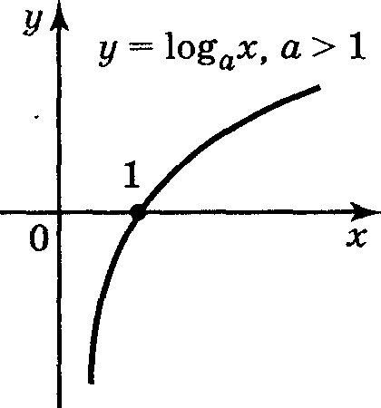Рис. 163 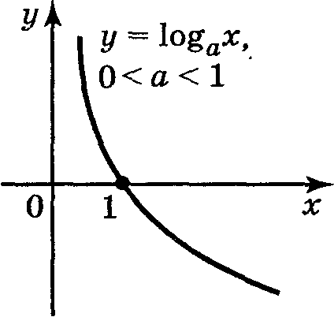
Ця властивість випливає з того, що функція у = log_{a} x приймає значення, рівне нулю, при х = 1 і є зростаючою на проміжку х > 0, якщо а > 1, і спадною, якщо 0 < а < 1. Спираючись на доведені властивості, неважко побудувати графік функції у = log_{a} x (рис. 163).
Графіки показникової функції і логарифмічної функції, які мають однакові основи, симетричні відносно прямої у = х (рис. 164), бо функції у = 0^{х} і у = log_{a} x є взаємнооберненими.

IV. Осмислення властивостей логарифмічної функції.
1. Усне виконання вправ № 37—39, 40.
2. Письмове виконання вправ № 46, 50.
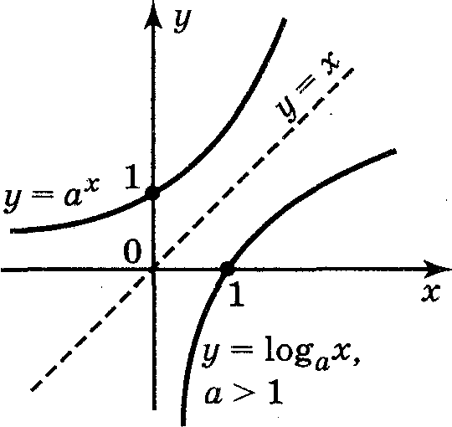Рис. 164 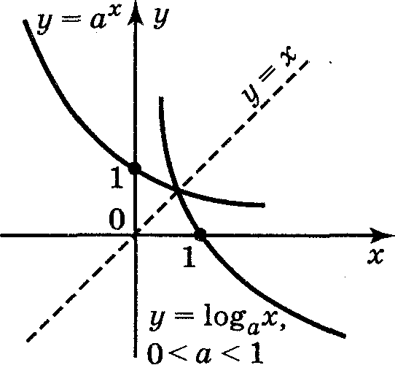
V. Систематизація вивченого матеріалу.
Повторення властивостей логарифмічної функції і заповнення таблиці 23.

Таблиця 23

Логарифмічна функція
1. D(y) = ....
2. Е(у) = ....
a > 1  3. Якщо х₁ < x₂ то  …………………..  4. log_{a} x > 0, якщо .....  log_{a} х = 0, якщо .....  log_{a} x < 0, якщо ..... |  |  | 0 < а < 1  3. Якщо х₁ < x₂ то  …………………..  4. log_{a} x > 0, якщо .....  log_{a} х = 0, якщо .....  log_{a} x < 0, якщо .....

VI. Підведення підсумків заняття.
VII.Домашнє завдання.
Розділ V § 2. Запитання і завдання для повторення до розділу V № 15—25. Вправи № 44, 49.

